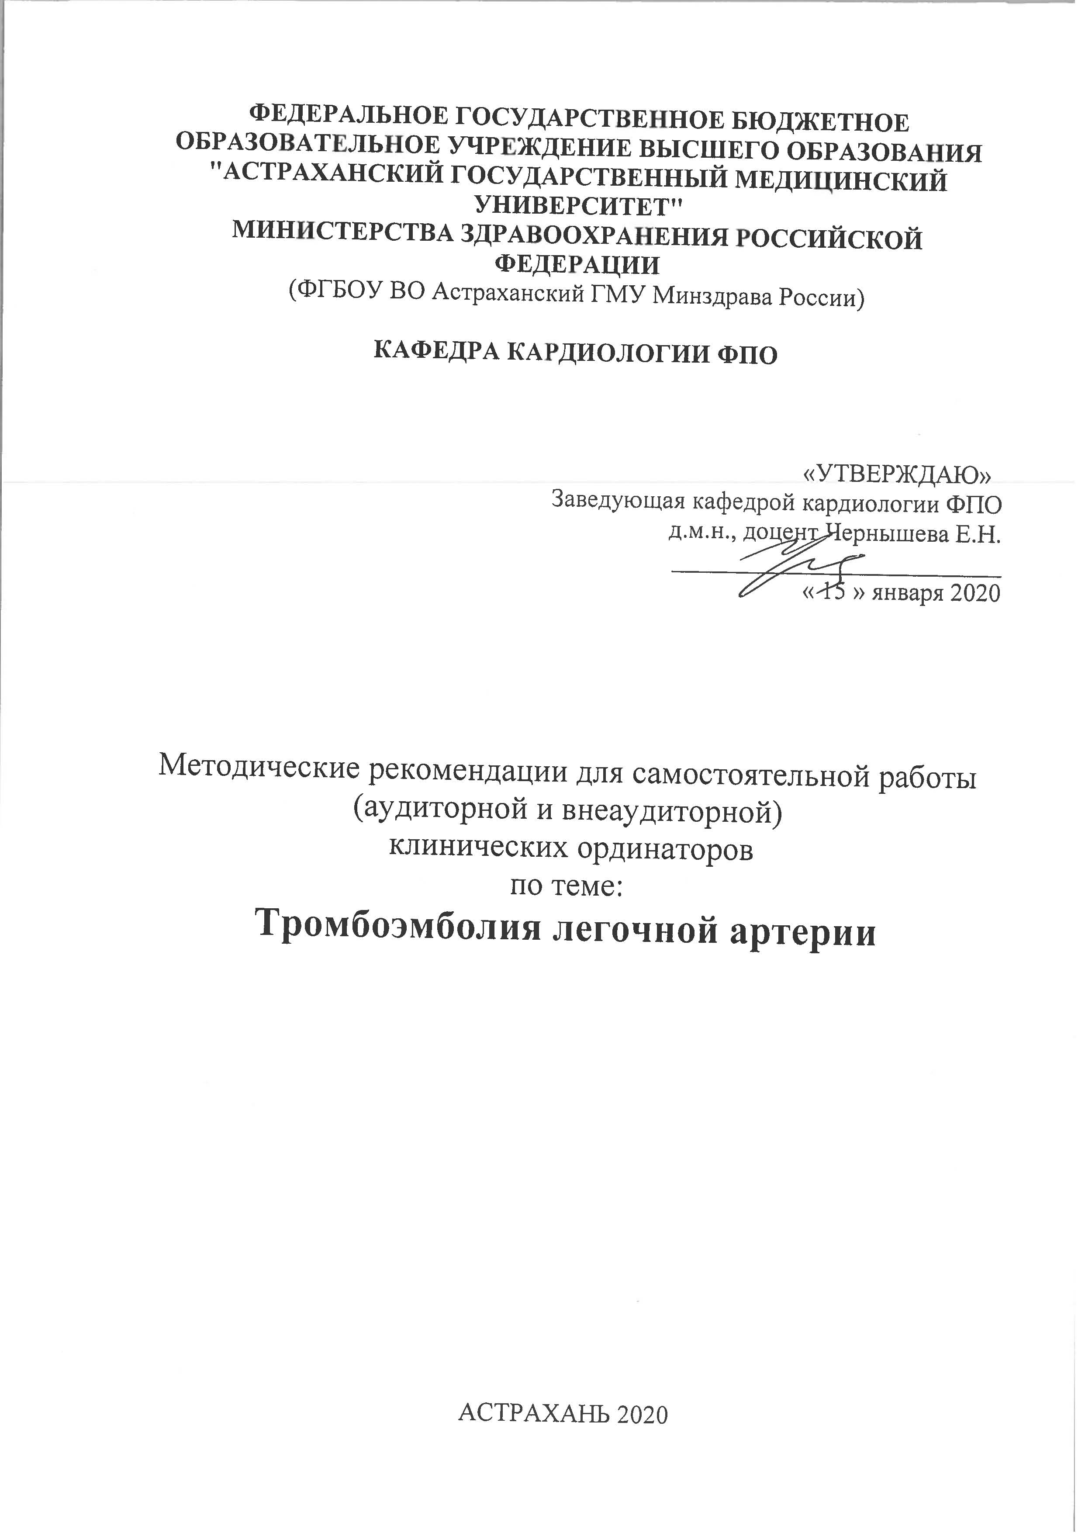

«Тромбоэмболия легочной артерии» (6 часов)

АКТУАЛЬНОСТЬ ТЕМЫ: Тромбоэмболия лёгочной артерии (ТЭЛА) — окклюзия артерий лёгких различного калибра тромботическими массами, сформировавшимися в венах большого круга кровообращения, либо в правом предсердии или в правом желудочке сердца. Преобладают бессимптомные формы заболевания. У 50% больных с тромбозом глубоких вен при сканировании легких выявляют бессимптомную ТЭЛА. Обычно ТЭЛА развивается через 3-7 дней после начала тромбоза глубоких вен. 2/3 случаев ТЭЛА при жизни остаются нераспознанными. Клиническая симптоматика ТЭЛА во многих случаях схожа с заболеваниями легких и сердечно–сосудистой системы. Диагностически значимые инструментальные методы обследования больных с ТЭЛА не имеют повсеместного распространения. Все вышеизложенное определяет актуальность темы.

ЦЕЛИ ЗАНЯТИЯ: способствовать формированию у ординаторов умений по клиническому обследованию пациентов с тромбоэмболией легочной артерии, изучить этапы диагностического поиска при постановке диагноза ТЭЛА. Научить правильно оценивать результаты лабораторных и инструментальных методов исследования, формулировать диагноз и назначать рациональную терапию.

учебно-целевые задачи:
Для формирования профессиональных компетенций ординатор должен уметь:
- Трактовать этиологию, патогенез и знать классификацию ТЭЛА.
- На основании жалоб и физикального обследование пациентов диагностировать ТЭЛА.
- Определять клинические симптомы и синдромы, которые характерны для клинической картины тромбоэмболия лёгочной артерии.
- Работать с алгоритмами и схемами оценки вероятности ТЭЛА.
- Назначить план лабораторного и инструментального обследования больных с подозрением на ТЭЛА, а также провести оценку полученных результатов.
- Провести дифференциальную диагностику заболевания и установить предварительный клинический диагноз.
- На основании предварительного клинического диагноза определить характер лечения больного с ТЭЛА, определить принципы консервативного или оперативного лечения, необходимую диету и режим.
- Лечение
- Определять показания к диспансерному наблюдению, тактику вторичной профилактики.
- Определить прогноз для жизни и провести экспертизу нетрудоспособности у больного при данном заболевании.

Программа самоподготовки к практическому занятию
Порядок работы.
1.Ознакомиться с целями практического занятия и целями самоподготовки (задание №1).
2. Восстановить приобретенные за время обучения в ВУЗе знания, необходимые для изучения темы занятия (задание №2).
3. Проработайте основные положения по теме: «Тромбоэмболия лёгочной артерии» (задание № 3).
4. Уяснить, как следует пользоваться средствами решения задач (задание № 4): - схемой диагностического поиска; принципом дифференциального диагноза заболевания; выявлением возможных ошибок при постановке диагноза, тактике и рациональном подборе избранной терапии.

Задание 1. См. цели и учебно-целевые задачи.

Задания 2. Продумать сформулированные требования к базисным знаниям и умениям, приобретенным в ВУЗе и необходимым для изучения данной темы.

Базисные знания и умения для формирования профессиональных компетенций ординатор должен знать из курсов:
Анатомия - Анатомо-физиологические особенности сердечно-сосудистой системы. Строение сердечной и сосудистой стенки.
Физиология и патофизиология - Источники и пути прохождения эмболов в сосудах большого и малого круга кровообращения. Функции сердца. Физиологию и патофизиологию системы кровообращения. Патофизиологические изменения гемодинамики при тромбоэмболии легочной артерии.
Гистология - Гистологическое строение альвиол, бронхов. Этапы и фазы тромбообразования.
Пропедевтика внутренних болезней - Основные клинические симптомы и синдромы при патологии органов дыхания и сердечно- сосудистой системы. Методы физикальной, лабораторной и инструментальной диагностики тромбоэмболии легочной артерии.
Фармакология - Фармакологическое действие основных классов лекарственных средств применяемых для лечения тромбоэмболии легочной артерии. Умение выписать рецепты.
ствие.

При проведении усвоенных знаний ответьте на предлагаемые тесты сравните их с эталоном ответов.

Контрольные тесты по теме «Тромбоэмболия легочной артерии»:

1. Какие предрасполагающие факторы способствуют тромбоэмболии легочной артерии:
А. Перелом шейки бедра или конечности.
Б. Злокачественная опухоль
Г. Беременность/послеродовый период
Д. Длительное пребывание в положении сидя.
Г. Все перечисленное.
2. Основным этиологическим фактором тромбоэмболии легочной артерии является:
А. Тромб правого предсердия
Б. Тромб левого желудочка.
В. Тромбоз вен нижних конечностей.
Г. Все перечисленное.
3. Ранним признаком тромбоэмболии легочной артерии является:
А. Одышка.
Б. Повышение температуры.
В. Кашель.
Г. Шум трения плевры.
4. Методом выбора при инструментальной диагностики ТЭЛА, является:
А. Легочная ангиография.
Б. Компрессионная венозная допплеровская ультрасонография.
В. Компьютерная томография.
Г. Вентиляционно-перфузионная сцинтиграфия.
5. Основными направлениями лечения ТЭЛА являются:
А. Гемодинамическая поддержка.
Б. Реперфузия (тромболизис).
В. Хирургическое удаление эмболов из легочных артерий.
Г. Антикоагулянтная терапия.
Д. Все перечисленное.
Е. Правильно В, Г.
6. Какие тромболитические средства применяются при ТЭЛА:

А. Стрептокиназа.
Б. Тканевой активатор плазминогена.
В. Урокиназа.
Г. Правильно Б, В.
Д. Все перечисленное.
7. К абсолютным противопоказания к тромболитической терапии являются:
А. Пероральная антикоагулянтная терапия.
Б. Геморрагический инсульт любой давности.
В. Обострение язвенной болезни.
Г. Все перечисленное.
8. Болезненность при пальпации характерна для отеков при:
А.Тромбофлебите.
Б.Тромбозе глубоких вен.
В.Сердечной недостаточности.
+Г.Правильно 1 и 2.
9. Кровохарканье может быть симптомом:
А.Митрального стеноза.
Б.Инфаркта легкого.
В.Рака легкого.
+Г.Всего перечисленного.
Д.Правильно 2 и 3.
10. Наиболее часто встречающимся сочетанием симптомов при тромбоэмболии легочной артерии является:
+А.Одышка, цианоз, тахикардия
Б.Бронхоспазм, кровохаркание, тахикардия
В.Цианоз, бронхоспазм, тахикардия
Г.Кровохаркание, коллапс, одышка

Задание 3. Проработать литературу по теоретическим вопросам, на основании которых возможно выполнение целевых видов деятельности.

Рекомендуемая литература:
Основная литература:

- Авдеев С. Н. Легочная гипертензия / под ред. С. Н. Авдеева. - М. : ГЭОТАР-Медиа, 2019. - 608 с. - Текст: электронный // Электронная библиотечная система «Консультант врача». - URL: https://www.rosmedlib.ru/book/ISBN9785970450000.html (дата обращения 23.12.2019). - Режим доступа : для авторизованных пользователей.
- Арутюнов Г. П. Диагностика и лечение заболеваний сердца и сосудов: учеб. пособие / Г. П. Арутюнов. - М. : ГЭОТАР-Медиа, 2015. - 498 с.
- Гиляров М. Ю. Тромбоэмболия легочной артерии: диагностика, лечение и профилактика / М. Ю. Гиляров, Д. А. Андреев. - М. : ГЭОТАР-Медиа, 2010. - 80 с. - Текст: электронный // Электронная библиотечная система «Консультант врача». - URL: http://www.rosmedlib.ru/book/ISBN9785970417096.html (дата обращения 23.12.2019). - Режим доступа : для авторизованных пользователей.
- Кардиология : нац. руководство / Р. С. Акчурин [и др.]. - 2-е изд., перераб. и доп. - М. : ГЭОТАР-Медиа, 2015. - 796 с.
- Мравян С. Р. Пороки сердца у беременных / С. Р. Мравян, В. А. Петрухин, В. П. Пронин. - М. : ГЭОТАР-Медиа, 2010. - 160 с. - Текст: электронный // Электронная библиотечная система «Консультант врача». - URL:

http://www.rosmedlib.ru/book/ISBN9785970416945.html (дата обращения 23.12.2019). - Режим доступа : для авторизованных пользователей.
- Ускач Т. М. Тромбоэмболия легочной артерии: руководство / Т. М. Ускач, И. В. Косицына, И. В. Жиров [и др.] / под ред. С. Н. Терещенко - М. : ГЭОТАР-Медиа, 2010. - 96 с. - Текст: электронный // Электронная библиотечная система «Консультант врача». - URL: http://www.rosmedlib.ru/book/ISBN9785970416204.html (дата обращения 23.12.2019). - Режим доступа : для авторизованных пользователей.

Дополнительная литература:

- Белялов Ф. И. Лечение болезней в условиях коморбидности / A. И. Белялов. - М. : ГЭОТАР-Медиа, 2019. - 512 с. - Текст: электронный // Электронная библиотечная система «Консультант врача». - URL: https://www.rosmedlib.ru/book/ISBN9785970450734.html (дата обращения 23.12.2019). - Режим доступа : для авторизованных пользователей.
- Дупляков Д. В. Сердечно-сосудистые заболевания в амбулаторной практике / под ред. Д. В. Дуплякова, Е. А. Медведевой. - М. : ГЭОТАР-Медиа, 2019. - 112 с. - Текст: электронный // Электронная библиотечная система «Консультант врача». - URL: https://www.rosmedlib.ru/book/ISBN9785970448090.html (дата обращения 23.12.2019). - Режим доступа : для авторизованных пользователей.
- Резник Е. В. Эхокардиография в практике кардиолога / Е. В. Резник, Г. Е. Гендлин, Г. И. Сторожаков. - М. : Практика, 2013. - 212 с.
- Абдрашитова А. Т. Алгоритмы диагностики и лечения в кардиологи. Ч. V: Некоронарогенные заболевания миокарда / А. Т. Абдрашитова, Т. Н. Панова, А. А. Демидов. - Астрахань : АГМА, 2013. - 90 с.

Ответьте на вопросы:
- Определение тромбоэмболии легочной артерии. Особенности эпидемиологии.
- Основные этиологические причины и факторы, способствующие возникновению ТЭЛА.
- Классификация клинических проявлений ТЭЛА. Диагностические критерии.
- Современные методы диагностики и трактовка их результатов при ТЭЛА.
- Дифференциальная диагностика тромбоэмболии легочной артерии.
- Тромболитическая терапия при ТЭЛА. Показания, противопоказания. Ожидаемые результаты.
- Современные методы лечения тромбоэмболии легочной артерии. Показания к хирургическому методу лечения.

ЗАДАНИЯ 4.
Схема диагностического поиска и дифференциального диагноза при тромбоэмболии легочной артерии
I этап.
Заподозрить на основании жалоб больного, анамнеза болезни и жизни тромбоэмболию легочной артерии.
II этап.
Провести физикальное обследование пациента с выявлением клинических признаков ТЭЛА, используя алгоритмы оценки вероятности ТЭЛА
III этап.
Составление программы лабораторно- инструментального исследования пациента, для подтверждения ТЭЛА. Трактовка полученных данных.

IV этап.
Провести дифференциальную диагностику тромбоэмболии легочной артерии с заболеваниями сердечно-сосудистой и дыхательной системы.
V этап
Сформулировать клинический диагноз, обосновать его и детализировать согласно современной классификации.
VI этап
Определить тактику лечения тромбоэмболии легочной артерии. Определить показания и противопоказания к тромболитической терапии или хирургическим методам лечения. Рассмотреть вопросы профилактики заболевания.

Задание 5
1. Познакомьтесь с клиническими задачами – фантомами больного.
2. С помощью схемы диагностического поиска решите их.
3. Сверьте ваше решение с эталоном (задачи прилагаются).

Задание 6
Контрольные вопросы
- Этиопатогенез тромбоэмболии легочной артерии.
- Современная классификация тромбоэмболии легочной артерии.
- Клиническая симптоматика и течение ТЭЛА.
- Своевременная диагностика данной патологии (лабораторная, инструментальная).
- Перечень похожих клинически заболеваний, с которыми нужно проводить дифференциальную диагностику предполагаемой ТЭЛА.
- Существующие методы лечения ТЭЛА. Выбор лечебной тактики.
- Основные принципы патогенетически обоснованной консервативной терапии ТЭЛА.
- Виды оперативных вмешательств и показания к их применению ТЭЛА.
- Экспертиза нетрудоспособности больных с ТЭЛА, принципы реабилитации, показания для диспансерного наблюдения.

Контроль усвоения темы, знаний, умений и навыков проводиться преподавателем во время проведения занятий. Продолжительность занятий 6 часов.

Методическое обеспечение
Клинически оформленные истории болезни, лист назначения лекарств, набор тестовых заданий и ситуационных задач, набор ЭКГ и эхограмм, ЧПЭКС.
Самостоятельная работа ординаторов во время курации больных направлена на закрепление навыков обследования, составление плана обследования, проведения и трактовки необходимых инструментальных исследований. Во время тематического разбора у постели пациента контролируются практические навыки и умения поэтапной диагностики, постановки диагноза и назначения лечения. Контроль усвоения темы, знаний, умений и навыков производиться по оценке результатов и ответов на тестовые задания и решения ситуационных задач.
Задание для самостоятельной работы:
- В соответствии с объемом и характером недостаточно усвоенного материала преподаватель рекомендуют дополнительную литературу для проработки неусвоенных разделов (смотри список рекомендуемой литературы).
- Предлагаемые темы для проведения УИР по различным разделам изучаемой темы:
Современные методы лечения тромбоэмболии легочной артерии.
Профилактика тромбоэмболии легочной артерии.
- Для самоконтроля, усвоения темы и закрепления материала рекомендуются работа со стандартами оказания помощи при данной патологии.

